מקיף עירוני א' אשקלון
סמל מוסד : 644294
השפעת תנאי העסקה בחברת אינטל על שביעות רצון העובדים.

שמות התלמידים ות"ז :
הריאל סוסן, ת''ז מס' 209356393.
קסם חליס, ת''ז מס' 2079104567.
שם המורה: רונית גרוסמן
שנה"ל: תשע"ז

תוכן עניינים

1.תוכן עניינים 2
2.מבוא 3
3. רקע תיאורטי
3.1 תנאי העסקת העובדים 5
3.2 שביעות רצון העובדים 17
4.תיאור וניתוח INTEL 23
5.תהליך המחקר 29
6.הממצאים ועיבודם
6.1 ניתוח הממצאים 31
7.סיכום, דיון והמלצות העבודה 47
8.כתיבה עסקית 50
9. רשימת מקורות איסוף המידע 59
10.רפלקציה 60
11.נספחים 62

2. מבוא

הצגת הנושא: השפעת תנאי העסקה בחברת אינטל על שביעות רצון העובדים.
בחרנו בנושא זה מכיוון שאנו מאז ומתמיד התעניינו בתנאי העסקה , כעובדים עכשיו ובעתיד, ובשביעות רצון העובדים כי אנו חושבים שכל עובד צריך להרגיש מרוצה בעבודתו והשילוב של תנאי העסקה ושביעות רצון העובדים לדעתנו הוא מפתח להצלחה בעבודה.
מטרת הפרויקט: בדיקת השפעת תנאי העסקה בחברת אינטל על שביעות רצון העובדים.

שאלת המחקר: כיצד באה לידי ביטוי השפעת תנאי העסקה בחברת אינטל על שביעות רצון העובדים

השערת המחקר: השערתנו היא שתנאי העסקה כוללים בתוכם תגמולים לעובדים שהם מעבר לשכר. ככל שתנאי ההעסקה הוגנים וטובים יותר אז שביעות הרצון של העובדים צריכה להיות גבוהה יותר. כשהעובד זכאי לתנאי העסקה המרצים אותו, במיוחד בהשוואה למצב במשק, אז הוא חש בעל ערך ומשמעותי ובכך שביעות הרצון שלו עולה.

מסקנות והמלצות עיקריות:
- באינטל ההנהלה הגדילה לעשות והיא מציעה לעובדים יציבות כלכלית, תנאי עבודה טובים והוגנים, יוקרה בינלאומית, יחס לעובד כאדם שלם ובעל משפחה, תוכנית של חלוקת רווחים המשתפות את העובדים בהצלחת החברה, בונוסים, ומענקים מושקעים, חופשות, הורות לשני ההורים באופן שווה, ושנת שבתון אחת לשבע שנים.

- תנאי העסקה באינטל הם יותר מהוגנים, הם הסיבה לכך שעובדים רוצים לבוא לעבוד באינטל, הם סיבה לכך שעובדים ימליצו לחבריהם לעבוד באינטל, הם סיבה לכך שעובדים שבעי רצון שם והם לא יהיו סיבה להתפטרות.

- העובדים באינטל מרוצים מאוד מתנאי העסקתם, העובדים מודעים מאוד למעמד תנאי העסקה שלהם ביחס למקובל במשק ובחברות הייטק בפרט, ולכן הם גורמים להם לעבוד טוב יותר.

- ישנו שוויון בתנאי העסקה של העובדים מתוך רצון לתגמל באופן שווה ולא ליצור תחרותיות בהקשר זה אלא להביע אחידות והערכה כלפי העובדים

- העובדים סבורים שאם יפגעו להם בתנאי העסקה הם יתפטרו והדבר מדגיש את חשיבותם והערכתם בעיני העובדים.

- באינטל העובדים שבעי רצון ממקום עבודתם, הם חשים שההנהלה משקיעה משאבים רבים כדי לגרום לעובדים תחושת שביעות רצון ובכך להגביר אצל העובדים אפקטיביות, תפוקות, הזדהות עם מקום העבודה ואיכות עבודה הנחוצים לעובדים כדי לעבוד באופן מיטבי.
- החשיבות באינטל של תנאי העסקה האיכותיים, המשופרים, היציבים, ועל ערכיהם ביחס לכלל המשק ולחברות הייטק בפרט מהווים השפעה גדולה ביותר על רגשותיהם, אמונותיהם, ומחשבותיהם של העובדים כלפי העבודה.
- העובדים מעידים על כך שהגורם המשפיע ביותר על שביעות רצון העובדים הם תנאי העסקה שלהם.
באינטל תנאי העסקה איכותיים, משופרים, יציבים, וערכיהם ביחס דלכלל המשק ולחברות הייטק בפרט, חשיבות רבה.
הם מהווים השפעה גדולה ביותר על רגשותיהם, אמונותיהם, ומחשבותיהם של העובדים כלפי העבודה.

3. רקע תיאורטי
3.1 תנאי העסקה
דיני העבודה בישראל מעניקים לעובדים ולעובדות שורה על תנאי העסקה אשר נלווים לתשלום שכר העבודה. בין הזכויות כאמור ניתן למצוא: דמי מחלה, חופשה שנתית, דמי הבראה, תשלומי פנסיה ועוד.
מטרתם העיקרית של תנאי העסקה היא להבטיח את קיומם ורווחתם של העובדים בכבוד אנושי.
המקור לתנאים אלו יכולים לנבוע מדברי חקיקה, פסיקה, הסכמים קיבוציים, הסכמים אישיים, נוהג ושיטות משפט מקבילות במדינות שונות בעולם.

זכויות עובדים בישראל
משרד התעשייה והמסחר, איגד בחוק זכויות בסיסיות המגיעות לכל עובד אשר הוא שכיר במדינת ישראל, ומחייבות את המעסיק.

זכויות העובדים הן כזכות יסוד במדינה. העובד זכאי להן ואינו יכול לוותר עליהן מיוזמתו. המעסיק מחויב לממש אותן כלשון החוק והסכמי ההתקשרות עם העובד ללא תנאים מקדימים ומגבילים את העובד וזכויותיו.

משרד התעשייה והמסחר אחראי על אכיפת חוקי העבודה. האכיפה מתבצעת באמצעות חוקרים של המשרד שהוסמכו לבצע חקירות כנגד מעסיקים המפרים את חוקי העבודה.

מעסיק שנמצא אשם יוטלו עליו קנסות מנהליים. במקרים של הפרות חמורות יוגשו כתבי אישום פליליים על ידי תובעים של המשרד.
כאשר חלק מזכויות אלה אינן ניתנות לוויתור, גם על ידי המועסק עצמו, על ידי חתימת חוזה מול המעסיק. האחראים לאכיפת החוקים לזכויות העובדים הם אגף אכיפת חוקי העבודה.

זכויות העובדים

שכר מינימום לעובדים
התנאים לקבלת שכר מינימום הם היות העובד בוגר ובן 18 שנים לפחות, והיותו מועסק במשרה מלאה כנהוג במקום עבודתו, אך לא מעל 186 שעות.
שכר המינימום אשר נקבע בחוק נכון להיום עומד על סכום של 4,650 ₪ לחודש או 25 ₪ לשעה, לנערים עד גיל 16 השכר הוא 18.81 ₪ לשעה. לנערים עד גיל 18 נקבע שכר מינימום לשעה בשיעור 22.30 ₪.
מי שמעסיק עובדים עם מוגבלות כלשהי, רשאי לשלם פחות משכר המינימום שנקבע בחוק, בתנאי שקיבל על כך אישור מיוחד מטעם משרד התעשייה והמסחר. המעסיק מחויב להעמיד במקום בולט וגלוי לעובדים מודעה בגין גובה שכר המינימום.

דמי נסיעה
עובד אשר זקוק לתחבורה ציבורית למעלה משלש תחנות, זכאי לקבלת דמי נסיעות מידי המעסיק.
החל מחודש ינואר 2017, ההשתתפות המרבית של המעסיק בדמי הנסיעה עומדת כיום על 26.40 ₪ ליום עבודה, ומחיר זה יקבע על פי מספר הנסיעות להן יזדקק העובד בכדי להגיע למקום עבודתו, על פי תעריף מוזל בנסיעה בתחבורה הציבורית.
עובד אשר מוסע על ידי המעסיק למקום עבודתו, לא זכאי לדמי נסיעה, ועובד אשר החסיר יום עבודה לא יקבל דמי נסיעה עבור אותו יום.

הפסקות
במהלך יום עבודה של שמונה שעות לפחות, זכאי העובד למנוחה להפסקה ולארוחה של ¾ שעה לפחות, ובערבי חג, להפסקה של חצי שעה.

במהלך ההפסקה רשאי העובד לעזוב את מקום עבודתו, אלא אם כן נדרש אחרת על ידי המעסיק, ונוכחותו נדרשת בזמן ההפסקה.

ההפסקה לא נכללת כשעת עבודה, אלא אם כן נדרש העובד להישאר במקום עבודתו בזמן ההפסקה.

הפסקות קצרות, ללקיחת אוויר וחשיבה, נחשבות כחלק מהעבודה, והמעסיק אינו רשאי להפחית משכר העובד בעקבותיהן. עובד רשאי להפסקות תפילה בהתאם לאמונתו.

הסכם עבודה
מעסיק חייב למסור לעובד ולא יאוחר מ 30 יום מיום תחילת עבודתו, הודעה בכתב, המפרטת את תנאי העסקה. הודעה זו תכלול את תאריך תחילת עבודתו, תפרט אם משך העסקתו קצוב, ולאיזו תקופה.

ההודעה תפרט את עיסוקו העיקרי של העובד, תיאור התפקיד, שמו של הממונה הישיר אליו יוכל לפנות בשאלות, פירוט אודות שכרו, ימי העבודה, משך יום העבודה והשבוע, ימי מנוחה, ותשלומים סוציאליים אם אותן הוא מקבל, על פרטיהם.

מועד תשלום שכר עבודה
מעסיק מחויב בתשלום שכר העובד על בסיס חודשי, בתום החודש עבורו משתלם שכרו של העובד, ולא יאוחר מהתשיעי לחודש שלאחריו, תשלום לאחר היום התשיעי יזכה את העובד בפיצויים עבור הלנת שכר.

במידה והעובד מועסק על בסיס יומי, שעתי או על בסיס עבודה קבלנית, ישולם בתום מחצית החודש בו עבד, ולא יאוחר מהתשיעי לחודש שלאחריו, אלא אם כן הוסכם אחרת בהסכם שנחתם מראש.

שעות נוספות בעבודה
עובד זכאי לתשלום עבור שעות נוספות כאשר ולאחר שעבד במועדים החורגים מעבר לתחום העבודה הקבוע בחוק.

תחום העבודה מוגדר במקומות בהם עובדים שישה ימים בשבוע, עד לשמונה שעות, בימים בהם עובדים חמישה ימים בשבוע, עד לתשע שעות, בעבודה בה עובדים לפחות שעתיים ביום עבודת לילה, עד לשבע שעות. ובכלל, שבוע עבודה כתחום עבודה לא יעלה על 43 שעות, וכל שעה מעבר לשעות עבודה אלו מחויבת בתשלום שעות נוספות.
דמי הבראה
כל עובדת ועובד אשר עבדו במקום עבודתם למעלה משנה אחת שלמה, זכאים לקבל דמי הבראה מהמעסיק.

דמי ההבראה עומדים כיום על סכום של 374 ₪ ליום, כאשר בשנה הראשונה מקבל העובד עבור חמישה ימי הבראה, שישה ימים עבור השנה השנייה והשלישית, ושבעה ימים עבור השנה הרביעית עד העשירית.

כפי שהוזכר, חובת האכיפה של החוקים המגנים על זכויות העובד מוטלת על אגף אכיפת חוקי העבודה של משרד התעשייה והמסחר.

מידע סטטיסטי על העסקת עובדים באינטל, נכון לשנת 2012

- שכר חודשי ממוצע לעובד:17,312
- שעות עבודה ביום לממוצע:9
- שעון נוכחות: אין, כל עובד ממלא לבד במערכת דיווח ממוחשבת
- עבודה מהבית: יש אפשרות לעבוד יום מהשבוע בבית.
- גיל ממוצע של עובדים:34
- חתך מגדרי: עובדים - נשים 24%, גברים 76%. מנהלים - נשים 16% (כולל שתי מנהלות המפעלים בקרית גת), גברים 84%.
- צמיחת מנהלים מבפנים: רוב המנהלים צומחים מתוך הארגון
- הטבות וזכויות: מסיבות חברה, אירועים לכל המשפחה, הרצאות וחוגים, ימי בריאות ובדיקות מרוכזים, מתנות לאירועים אישיים ולציון ותק, מעון יום לילדי העובדים בסבסוד החברה. שירותים בעבודה: פרחים, כביסה, חנות לחם ועוד. אפשרות לפיצול ימי עבודה לאימהות ולגמישות בשעות העבודה.
- שווי שי מתנה לחג: תקציב שנתי של 1,000 שקל להוצאה לפי ראות עיני העובד.
- ארגון עובדים: אין.
- דבר החברה: "העובד שלנו מקבל סט כלים, שירותים ופתרונות ששמים אותו במרכז, תוך דגש על כל ממדי האחריות החברתית. כל זה בסביבת עבודה מאתגרת ובחזית הטכנולוגיה. "

- דבר העובד: "אינטל היא חברת היי-טק קצת ביורוקרטית ומסורבלת, וחסר בה הניצוץ הסטארט-אפיסטי. שעות העבודה נוחות יחסית לענף, ויש תחושה שסומכים על העובד ונותנים לו את מרב העצמאות והקרדיט.
יש תהליך שנתי של דירוג כלל העובדים והמנהלים ביחס לביצועים, וכך גם מתוגמלים. אין קידום לפי ותק אלא לפי התוצאות, מה שיכול להיות מאוד מתסכל אם שובצתי בצוות מעולה - כי גם אם אהיה עובד טוב מאוד, הדירוג שלי יהיה נמוך יחסית".

3.שביעות רצון בעבודה

שביעות רצון בעבודה היא הרמוניה בין העובד ובין עבודתו, המתבטאת באיזון בין השקעתו של העובד ובין התגמול הפנימי והתגמול החיצוני שהוא מפיק מעבודתו. חוסר שביעות רצון בעבודה פוגע בפריון העבודה.

התגמול הפנימי הוא תגמולים פנימיים מוגדרים כתגמולים שאינם מוחשיים, פסיכולוגיים הקשורים לעבודה או למשימה המבוצעת על ידי העובד.
התגמולים הפנימיים מכילים תגמולים כמו: גיוון בעבודה, אתגר, עצמאות, סמכות, אחריות וצמיחה אישית ומקצועית.

התגמול החיצוני הוא גמולים חיצוניים מוגדרים כתגמולים מוחשיים אשר חיצוניים לעבודה או למשימה המבוצעת על-ידי העובד.
המונח תגמולים חיצוניים כולל בתוכו תגמולים כמו: שכר, בונוסים, קידום, בטחון בעבודה, תנאי עבודה, סביבת העבודה ותנאים סוציאליים.

שביעות הרצון של עובדים מעבודתם היא גורם חשוב בעולם העבודה וארגונים משקיעים משאבים ומאמצים על מנת לשפר את שביעות רצון העובדים. זאת מכיוון ששביעות הרצון מגבירה אפקטיביות, תפוקות, הזדהות עם מקום העבודה, איכות העבודה ועוד. אף על פי שקיים ביניהם קשר הדוק ויש מידה של חפיפה בין המודלים המסבירים אותם, שביעות רצון היא מונח שונה ממוטיבציה. מידת שביעות הרצון קשורה גם למצבו הרגשי של העובד והמחקר על תחום הרגשות מספק קשרים בין רגשות לשביעות רצון.

שביעות רצון בעבודה היא התהוות אוסף הרגשות, אמונות ומחשבות כלפי העבודה.
שביעות רצון בעבודה מושפעת מ-4 גורמים :
- אישיות העובד : הדפוסים היציבים אשר בהם אדם מרגיש, חושב ומתנהג.
- ערכים : ערכי עבודה פנימיים וערכי עבודה חיצוניים
- המצב בעבודה : מהות העבודה, עמיתים, מנהלים, כפיפים
תנאי העבודה הפיזיים, שעות העבודה, שכר וכדומה.
- השפעה חברתית: עמיתים, קבוצות ותרבות.

תאוריות מרכזיות על שביעות רצון של עובדים
- מודל הממדים
מודל הממדים מתמקד בעיקר בגורמים מצביים במקום העבודה על ידי התייחסות נפרדת לשביעות הרצון המימדים שונים של העבודה, כגון: המעסיק, השכר, העניין בעבודה.
שביעות הרצון הכללית מחושבת על ידי סכימת שביעות הרצון מן המימדים השונים בעבודה.
המימדים בעבודה הינם:

1. גישה לחדשנות ולפעילות – מנהלים צריכים להגיב במהירות לשינויים בסביבה כדי להצליח. רמת ההשקעה, מחקר ופיתוח. מידת חדשנות לפי אופן הטמעת המוצרים, השקת מוצרים חדשים שהחברה מייצרת בעצמה, הטמעת שיטות הניהול, הטכנולוגיות החדשניות לשיפור ביצועי הפירמה. יש לזכור את העניין של זריזות אסטרטגית, סתגלנות. בגלל השינויים המהירים הארגונים צריכים להגיב במהירות לכל מה שקורה בשוק- פיתוח מוצרים מהפכניים ולהשקיע המון כספים במחקר, פרסום, גיוס כוח אדם ומנגד יש צורך להתייעל –לקצץ ולחסוך וזה נוגד אחד את השני. יש לבחון את קצב הפצת ופיתוח מוצרים של החברה.

2. גישה לסיכון – שמרנית או לוקחת סיכונים: לפי היחס של ההון הזר להון העצמי של הפירמה, כלומר יחס מינוף. לדוגמה, חברה בשם פרוטקום – זו חברה שיש לה ביקוש למוצרים, מכירות יפות אך ככל שהביצועים הולכים ומשתפרים בפן החשבונאי, הביצועים בפן שוק ההון הולכים ויורדים. פרמטר נוסף, ככל שהחברה נכנסת לשיתופי פעולה הדברים האלה טומנים בחובם סיכונים. בנוסף, ככל שנכנסים למדינות זרות, יותר שווקים, כך החברה יותר מסתכנת. לדוגמה, בתחילת שנות ה-90 ממשלת רוסיה באה במגע עם בריטיש כדי שיעזרו להם לגלות את עתודות הנפט בברית המועצות.

3. מגע אנכי – מנהלים בדרג ביניים יהיו אפקטיביים יותר אם יקבלו חום, תמיכה ועידוד מהמנהלים הבכירים. מימד זה הוא של תרבות ארגונית. הוא מסדר את מערכת היחסים בין מנהלים שיש ביניהם קשר של כפיפות כמו יו"ר דירקטוריון ומנכ"ל, מנכ"ל וסמנכ"ל. האם דרגי הביניים או הדרגים הזוטרים יותר זוכים לתמיכה, ליחס חם, לאוזן קשבת או להפך זוכים ליחס מנוכר, לזלזול, להנחתות, מנהלים בדרגי הביניים יהיו יותר אפקטיביים אם יקבלו תמיכה.

4. קשר אופקי – מנהלים יצליחו יותר אם יקיימו תקשורת ושיתוף פעולה עם עמיתים באותה רמת ניהול. כלומר, מנהלים שהם שווי מעמד. שיתוף פעולה הדוק , יש תחרות ביניהם על אופציית קידום, משאבים, מי ירש את כיסא המנכ"ל

5. אוטונומיה ועשיית החלטות –אופן הניהול של הפירמה, האם זו חברה ביזורית או ריכוזית. לפי הספרות, ככל שהמבנה הארגוני הולך ומסתעף כך על הצמרת הארגונית יותר קשה לשלוט על הדרגות שלמטה כמו קווי ייצור ומערכי הפצה. מה שעוזר לנו לקבוע את מידת הביזוריות או הריכוזיות הוא אופן האצלת הסמכויות בפירמה.

6. גישה לביצועים –מושפע מהתרבות הארגונית. הכוונה פה למידת ההישגיות, התחרותיות. ככל שידרשו מהמנהלים להשתפר באופן תמידי כך יהיה שיפור בתפקוד האישי והקבוצתי (האם שמים דגש על שיפור ביצועים בטווח הקצר על חשבון צמיחה ארוכת טווח

2. תאוריית שני הגורמים של הרצברג

תאוריית שני הגורמים פותחה ב-1959 על ידי פרדריק הרצברג, והיא עוסקת בהנעה בעבודה במסגרת ניהול משאבי אנוש.

הרצברג הבדיל, בעקבות מחקריו שנערכו בקרב מהנדסים ורואי חשבון, בין גורמים היוצרים שביעות רצון בעבודה לבין גורמים היוצרים חוסר שביעות רצון בה. על-פי הרצברג, שתי תופעות אלו אינן הפכים, אלא שתי תופעות נפרדות הראויות להתייחסות נפרדת.

שביעות רצון, המבטאת הנעה חיובית בעבודה (גורם המניע את העובד להשקיע ולהתמיד בעבודתו), הא תוצר של סיפוק רגשי של הצורך במימוש עצמי והזדהות עם התעסוקה. על פי הרצברג גורמים כגון האחריות המוטלת על העובד, שאיפה להישגים והעניין בעבודה, הם גורמים שעשויים להביא לשביעות רצון ולהשקעה ומסירות, ומכונים מניעים (מוטיבטורים) או גורמים פנימיים (אינטרינסיים). השפעה שלילית של גורמים פנימיים, אינה מביאה לחוסר שביעות רצון, אלא רק למצב נייטרלי.
חוסר שביעות רצון, המבטאת הנעה שלילית בעבודה (גורם המשבש את המוטיבציה של העובד להשקיע בעבודתו), הינה תוצר של תנאי סביבת העבודה (שכר, נוהלי עבודה, זמני עבודה ומנוחה, סביבה אנושית, יחסי עבודה וכו'). גורמים אלו מכונים גורמים היגייניים, שכן הם עשויים להביא לחוסר שביעות רצון אך אינם יכולים לשפר את שביעות הרצון, או גורמים חיצוניים (אקסטרינסיים). שיפור הגורמים החיצוניים מונע חוסר שביעות רצון, אך קיומם באופן מספק אינו יוצר שביעות רצון אלא מצב נייטרלי.
על-פי הרצברג, תפקיד הגורמים החיצוניים מבחינת ההנהלה לאפשר את ההנעה החיובית, ותפקיד הגורמים הפנימיים ליצור אותה.
הרצברג טוען כי על-מנת לשפר את ניצול העובדים בארגון מסוים ולהגדיל את רווחיו מהם, על הארגון להתייחס לשני הממדים.

בהתבסס על תאוריית שני הגורמים פיתח הרצברג מודל ארגוני המבוסס על תוכניות העשרת עיסוקים, בהן מצורפות מטלות על מנת להגביר את מידת העניין והאתגר בעבודה.

3. מודל ההשוואה
על מנת לקבוע את רמת שביעות הרצון שלהם, עובדים משווים את עבודתם עם "העבודה המושלמת". עבודה מושלמת שכזו עשויה להיות:
איך שאדם חושב עבודה צריכה להיות
מה שהאדם ציפה ממקום עבודתו מראש
מה שאדם רוצה לקבל מעבודתו
העבודה הקודמת

4. המודל האישיותי
המודל מראה שיש אנשים שמטבעם יותר שבעי-רצון מעבודתם.
מחקרים של סטו ורוס הראו ששביעות-רצון מן העבודה היא יציבה לאורך זמן ועל פני עבודות שונות.
מחקרי תאומים מצאו בסיס גנטי ,אם כי חלש, לשביעות-הרצון בעבודה.
שביעות רצון העובדים באינטל
אינטל היא כבר שנה חמישית ברציפות מקום העבודה הכי טוב בישראל
אינטל מציעה יציבות כלכלית, תנאי עבודה טובים והוגנים וכמובן יוקרה. דוגמא אחת לאופן שבו החברה מתייחסת לעובדיה היא האופן בו היא מתייחסת לשילוב בין עבודה לחיים פרטיים. שילוב זה בא לידי ביטוי באפשרות עבודה מהבית, גני ילדים במתחמי החברה ושעות עבודה גמישות. יש לה תוכניות של חלוקת רווחים ומניות, שמשתפות את העובדים בהצלחת החברה
רמות השכר בשוק ההיי טק דומות (אך לא זהות), כך שהשכר בחברה דומה לשכר בחברות היי טק אחרות דוגמת גוגל בתפקידים מקבילים (באינטל יש יותר מקום גם לעובדים בכירים ומשכילים פחות). נראה שעובדי אינטל יכולים להיות מרוצים מהמענקים והבונוסים. אחת לשנה מקבלים העובדים בונוס של כשלוש משכורות (קרה גם שמעט פחות), ובשנה שחלפה עובדי החברה בקרית גת קיבלו – סתם כך כבונוס קטן – מחשב אולטרה בוק.
שכר ותמריצים כספיים מידיים לא גורמים לעובדים להיות יותר יעילים ושבעי רצון בטווח הארוך. התפיסה הרווחת בעולם העסקי היא שאם רוצים עובדים יעילים יותר פשוט משלמים להם יותר – בונוסים ושכר גבוה גורמים לכך שהעובד יהיה יעיל, נאמן ומרוצה. וכולם רוצים עובדים יעילים ומרוצים יותר. האינטרס של הארגונים הוא שתפוקת העובדים תהיה גבוהה, שהם יפתרו בעיות ויהיו נאמנים. העובדים, מצדם, רוצים להיות מרוצים ומסופקים מעבודתם ומתוגמלים בהתאם. אבל איך מתגמלים עובדים באופן שמשיג את המטרה הזאת? איך גורמים לעובדים להיות יעילים יותר וגם שבעי רצון
כסף זה טוב אבל לא תמיד בטווח הארוך
זה לא שכסף לא חשוב, בסופו של דבר אנשים עובדים כדי להרוויח שכר והם מצפים שההשקעה שלהם בארגון תתבטא בתגמול כספי. גודל תלוש המשכורת הוא גם חשוב בבחירת עבודה. אבל כסף זה דבר מורכב. "אפילו אדם שמרוויח 300 אלף שקל בחודש לא יהיה מרוצה מהסכום הזה אם מנהל הבנק המתחרה מרוויח 350 או 400 אלף שקל בחודש. ברמות הנמוכות הכסף חשוב מאוד בשביל הקיום וברמות הגבוהות יש לו ערך סמלי, יחסי ואמוציונלי", אמר יצחק הרפז, פרופ' לניהול ודיקן ללימודים מתקדמים באוניברסיטת חיפה.
כולם אוהבים העלאה בשכר, היא גורמת לנו להרגיש מוערכים, שהתקדמנו קצת וחלקנו אף מתחילים לערוך מסע קניות מנטאלי ולחשוב מה נעשה עם הכסף. אבל בטווח הארוך, העלאה בשכר לא מעלה שביעות רצון או תפוקה. מקסימום בטווח המידי העובד יהיה מרוצה כי הוא ירגיש שיש תמורה להשקעה שלו. אבל זה יישכח יחסית מהר והשכר שאנחנו מקבלים הופך להיות סוג של סטנדרט. לעולם לא נגיע למקום שאנשים יגידו, השכר שלי הוא הגורם למוטיבציה שמביא לתפוקות הגבוהות.
השכר הוא לא הדבר הראשון שצריך להעלות כשמדברים על מקום עבודה טוב, אומרת נירית כהן, מנהלת משאבי אנוש באינטל ישראל, כי "שכר הוא אלמנט שהשוק מכתיב". לדבריה, תחרות על שכר אינה דבר נכון במדינת ישראל. במקום זה, אנחנו צריכים להקדיש תשומת לב לסביבה אירגונית, לתרבות ניהולית, ליכולת של העובד להשפיע, לפעילות בחזית הידע ולאתגרים שבפני העובדים. שכר הוא רק אחד מהדברים במכלול.
אופציות ובונוסים
תמריצים כספיים כן עובדים במקרים מסוימים. דבר ראשון, אומר הרפז, אם רוצים שהתמריץ יהיה יעיל חייבים לקשור אותו לביצוע, כלומר התגמול צריך להיות תמורת ביצוע ולא תמורת מאמץ, בכירות או קביעות. כלומר, אופציות או בונוסים אשר קשורים לביצועים הם דווקא כן יעילים. אם עובד מקבל בונוס אחרי שביצעת משהו כמו שצריך זה מהווה סוג של תמריץ כי הוא עובד בשביל זה. אנשי מכירות זו הדוגמא הקלאסית.
באינטל, ניתנת לכל עובד זכות למניות, ולא רק לעובדים מדרגים מסוימים. השכר בחברה מכיל מרכיב בסיס ובונוסים שצמוד לביצועי החברה ויש מרכיב מניות. הערכת עובדים מתקיימת פעם בשנה ובמסגרתה, מעבר לקבלת משוב, עושים התאמה של שכר ובונוסים ומקצים מנה חדשה של מניות.
דרך נוספת שמצאו באינטל לתגמל עובדים היא בחופשה ארוכה. החברה מפעילה תוכנית שנקראת שבתון שבה אחת לשבע שנים עובד מכפיל את ימי החופשה השנתיים שלו ויכול לקחת אותם בפעם אחת לחופשה של חודשיים-שלושה. "זה מאפשר לעובד לצאת לתקופה קצת יותר גדולה וכן מאפשר למישהו אחר להיכנס לתפקיד למספר חודשים ולהחליף אותו", אומרת נורית כהן. במהלך ההחלפה הארגון יכול לבדוק התאמה לתפקיד או קידום וגם העובד המחליף יכול להתנסות וללמוד תפקיד אחר.
רק מילה טובה
כסף יכול לשפר תפוקה אם הוא קשור לביצועים אבל תגמולים חומריים, כך, טוענים בספרות המקצועית כבר 70 שנה, לא משפרים יעילות ושביעות רצון לאורך זמן. פה נכנסת משפחת התגמולים שאותה מכנה רום "התגמולים הרכים" , מדובר בכל מה שלא קשור בתגמול חומרי אלא מה שמספק צרכים פסיכולוגיים כגון הכרה, כבוד או שייכות. לגבי התגמולים האלו, לא רק שהם זולים יחסית לארגון הם לא נשחקים והוכח באופן ברור שהם גם מעלים שביעות רצון וגם משפרים ביצועים.
בין "התגמולים הרכים" האלו, אפשר למצוא מילה טובה, או את 'עובד החודש' שבוחרים בכל מיני מקומות עבודה וגם נתינת אחריות ואוטונומיה. הבעיה היא, אולי זה זול למערכת הארגונית, אבל בשביל המנהלים זו עבודה. לא רק שזה דורש מאמץ יומיומי זה גם מחייב מנהלים להבין מה הצרכים של העובד. יש כאלה שחשוב להם מילה טובה אבל אחרים מחפשים אתגר או עצמאות, חשיפה או תחרות בין עמיתים וזה מאוד אינדיבידואלי ויושב על מבנה האישיות של אנשים.
יש מנהלים רבים שאומרים "אם אני לא אומר לך שום דבר כנראה שאתה בסדר". אבל גישה זו לא יעילה, נתינת פידבק תדיר מספקת לעובד הבנה טובה יותר לגבי האופן שבו הארגון רואה אותו. הוא מסביר שהרבה פעמים מנהלים נכנסים לתמונה במקרים חריגים או משברים, במקום זה הוא ממליץ "לתפוס את העובד בהתנהגות טובה", כלומר, למצוא התנהגויות טובות ולשבח אותן.
באינטל הגישה היא שתפקידם של המנהלים זה להסיר מכשולים ולא להגיד לאנשים מה לעשות. "קודם כל אנחנו רוצים שתהיה לאנשים השפעה. המדיניות היא של דלת פתוחה, ואפילו המבנה הפיסי הוא פתוח", אומרת כהן "אין חדרים, גם לא למנהלים. חדרים מיועדים לישיבות. הקונספט הוא שאתה יכול ללכת לכל אחד בארגון ואין מערכת שדרכה צריך לעבוד. המטרה שהאינפורמציה והמידע יעברו, כדי שבעצם כל העובדים יידעו מה הארגון מנסה להשיג ותהיה יכולת להניע תהליכים".
בנוסף בתקופות שדרשו פתרונות או השגת יעדים יוצאי דופן כמו חיסכון כספי, באינטל החליטו לפנות לעובדים. "הצבנו אתגר לארגון ואמרנו לאנשים שאם הם ימצאו יכולת לעשות פריצת דרך ביעדים נחזיר להם בצורת בונוס או אירוע או אתגר", אומרת כהן "מצאנו שהדברים האלו מייצרים בדרך כלל לא רק עמידה ביעדים אלא גם קפיצות יצירתיות יותר ממה שביקשנו לחפש.
זה לא מספיק שהמנהל יהיה מנהל טוב וקשוב לעובדים, או שיידע להגיד מילה טובה בזמן הנכון. המערכת הארגונית חייבת לתמוך בזה. אם הארגון לא חושב שצריך לספק את הצרכים הפסיכולוגיים האלה, אני המנהל לא יכול להביא למשל צ'ופרים לעובדים מהבית". הוא אומר ארגונים מתקדמים מבינים את זה ועסקית זה גם בסופו של דבר יותר זול. לכן, הם מתמקדים באוריינטציה הניהולית, כמו למשל לספק תגמולים "רכים" ביום יום ולא לחכות לשיחה שנתית או שהעובד יבוא להתלונן.
חופשת באינטל
אינטל יצאה בצעד משמעותי לטובת ההורים והחליטה להעניק לגברים "חופשת הורות" של שבועיים, ולהאריך את חופשת הנשים היולדות בששה שבועות נוספים. חופשת הורות היא חופשה הניתנת לשני ההורים באופן שווה וזאת על מנת לאפשר להם לטפל בילדם, כל עוד הוא בטיפול ביתי ולא במסגרת חינוכית.
עשרת אלפים עובדי החברה יהנו מההחלטה שתקפה גם לזוגות חד מיניים וגם ללהורים שקיבלו ילד בהליך אימוץ או אומנה. גם סטודנטים עובדים זמניים יהנו מהמהלך של החברה.
בישראל מחייב חוק עבודת נשים להוציא את היולדת לחופשת לידה באורך 16 שבועות. אב זכאי לצאת לחופשת לידה במקרה שבת זוגו ויתרה למענו על חופשת הלידה לה היא זכאית או במקרה שהילד נמצא בחזקתו ובטיפולו הבלעדי של האב.
ביולי 2017 הוחלט להוסיף לאבות זכאות של חמישה ימי היעדרות לאחר הלידה, מתוכם שלושה ימים על חשבון החופשה השנתית שלו ושניים על חשבון זכות המחלה שלו. המהלך של אינטל יאפשר לאבות לבלות עם ילדיהם החדשים תקופה ארוכה יותר, אותה יוכלו לקחת בחפיפה עם חופשת האם.

תיאור וניתוח הארגון

שם הארגון- אינטל אלקטרוניקה בע''מ
מקומו-חיפה, ירושלים ,פתח תקווה, יקום, קריית גת.
בעבודתי אחקור את אינטל אלקטרוניקה בע''מ הממוקמת בשדרות אבץ 2, קריית גת, מיקוד 82012, טלפקס 08-6120000, אתר: www.Intel.co.il
מייסדים-גורדון מור, רוברט נויס
שנת הקמה - 1968
תחום העיסוק שבו פועל הארגון - תחום ההייטק.
סוג הארגון - חברה פרטית הנסחרת בנאסדק

אינטל הוא תאגיד בינלאומי אמריקאי, אחת מהחברות החשובות בעולם בתחום של תכנון וייצור מיקרו מעבדים ומעגלים משולבים. כמו כן, אינטל מייצרת כרטיסי רשת, מערכות שבבים ללוחות אם, מוצרי תכנה והתקנים אחרים. לאינטל פרויקט מחקר מתקדמים בכל ההיבטים של ייצור מוליכים למחצה, כולל MEMS, גם לא מעט פרויקטים בתחום התוכנה כמו מהדר לשפות תכנות וערכת פיתוח לעיבודים גרפיים.

בשנים האחרונות הופכת אינטל לחברה המניעה את מרבית מרכזי הנתונים בעולם, מחברת מיליוני התקנים ניידים והתקני "אינטרנט של הדברים" ומספקת הגנה למערכות מידע ארגוניות וממשלתיות.
בישראל, מתרכזת פעילות אינטל סביב שני צירים מרכזיים: פיתוח וייצור.
בישראל נמצא מרכז פיתוח מוביל של אינטל העולמית ותרומתו לפיתוחי החברה היא משמעותית. מפעל היצור בישראל הוא מהמתקדמים והאיכותיים של אינטל בעולם.
כאחת החברות הגדולות במשק הישראלי, אינטל מחויבת לתרום לפיתוח כלכלי מקומי.

חזון-כחברה אשר נדבך מרכזי בחזונה הינו המגוון התעסוקתי (Diversity), חרתה אינטל ישראל על דגלה את קידום הנגישות לרווחת אנשים עם מוגבלויות.
באינטל מאמינים בעולם בו יש מקום לשוויון בין כל בני האדם, ללא קשר למינם, מוצאם, דתם או מגבלתם. על כן אנו מעסיקים עובדים המשתייכים לאוכלוסיות מגוונות, ורואים בכך יתרון עסקי אמיתי המקדם יצירתיות ומאפשר ריבוי דעות ורעיונות.
באינטל מעודדים גיוס ושילוב עובדים עם מוגבלויות ופועלים במגוון מישורים כדי ליישם זאת - מתהליכי גיוס, דרך קשר עם עמותות, תמיכה בהתאמת סביבת העבודה והנגשתה, מתן שירותים רפואיים וכמובן תמיכה פעילה של מנהלים בעובדים, שהם עבורנו מקור לגאווה.
במסגרת האחריות התאגידית שלנו וכדי לוודא שאינטל ישראל הינה חברה בה כל אדם יכול להתנהל כשווה בין שווים, אנו מקדישים מאמצים רבים לקידום נושא הנגישות.
החברה פועלת במרץ לקידום הנגישות בין כתליה, בליווי עמותת "נגישות ישרא" וזאת על פי המוגדר בחקיקת הנגישות, ואף מעבר לנדרש בה.
בשנים האחרונות, עוסקים צוותי עבודה שהוקמו בחברה בהגשת סביבת העבודה והשירות ברחבי הקמפוסים השונים בישראל. כמוגדר בתקנות הנגישות, כל נכסי החברה מונגשים בהדרגה, וזאת לרבות מרכז המבקרים של החברה אשר נמצא כבר בעיצומו של תהליך הנגשה, ואתר האינטרנט של החברה, תוך הקפדה על לוחות הזמנים המוגדר בתקנות נגישות לשירות.
דרך הנגישות היא דרכנו. נמשיך לפעול ללא ליאות ליצירת סביבה עסקית המאפשרת נגישות מלאה לכל אחד מעובדינו, ספקינו, לקוחותינו וכל בעלי העניין עמם אנו מצויים בקשרי גומלין.

Intel מבנה האירגוני של

מנכ''ל
בריאן קרזניץ'
בריאן קרזניץ'

מזכירות
כספים
סמנכ''ל

סניף קרית גת
סניף ירושלים
סניף חיפה

משאבי אנוש

מערכת ותובנה
מערכות תוכנה

פיתוח

ייצור

כספים

ייצור
פיתוח

מכירות

IT

הנדסה

שיווק

מצגת אינטל

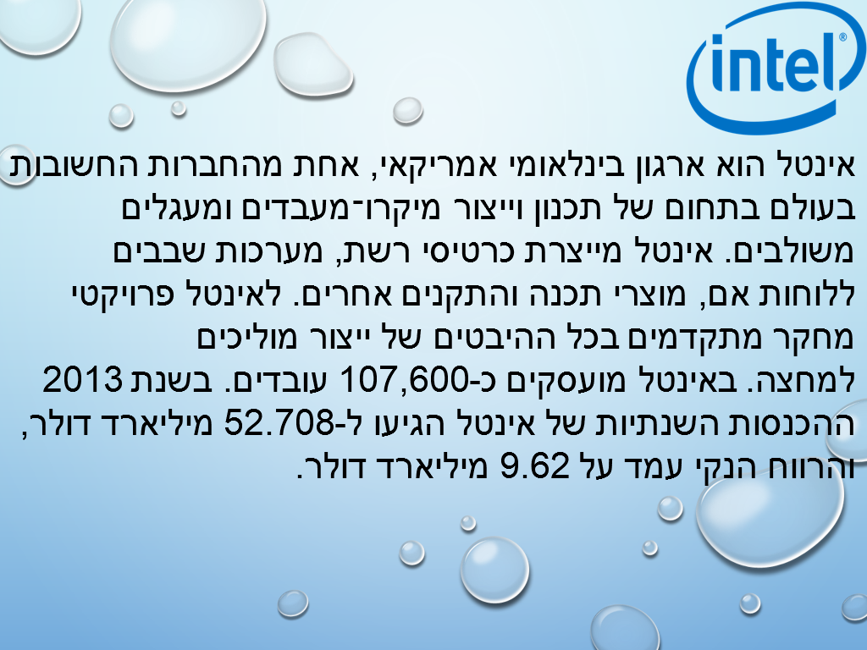
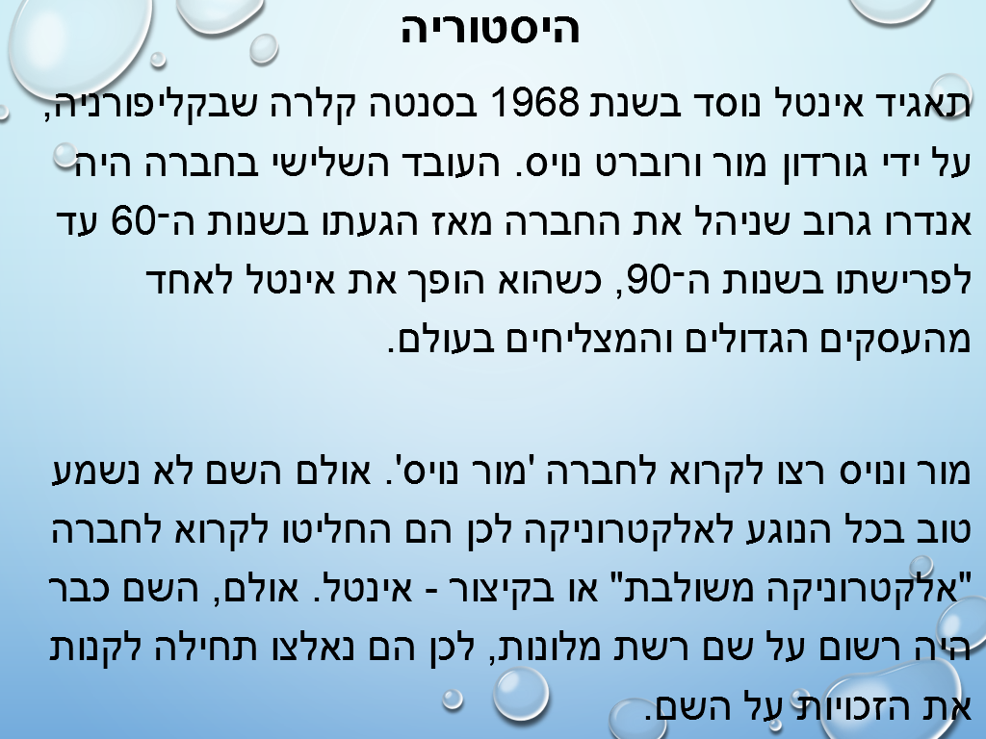

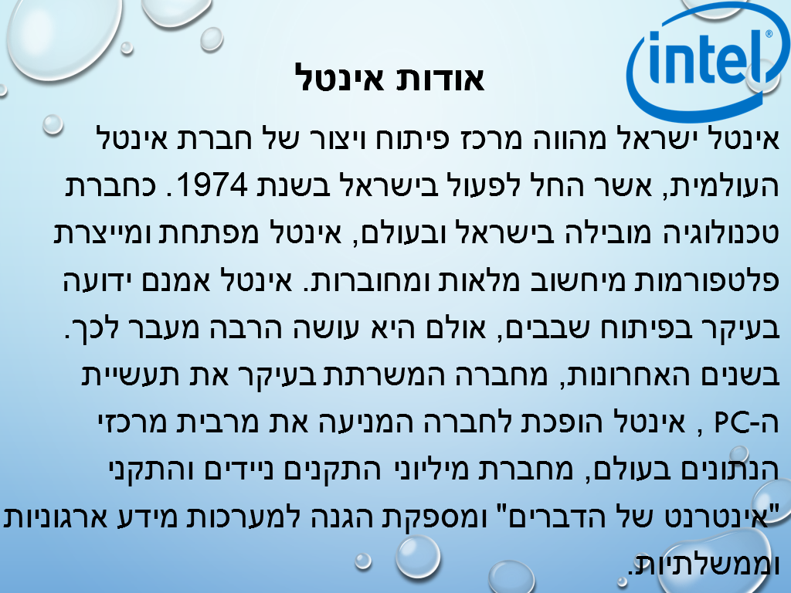

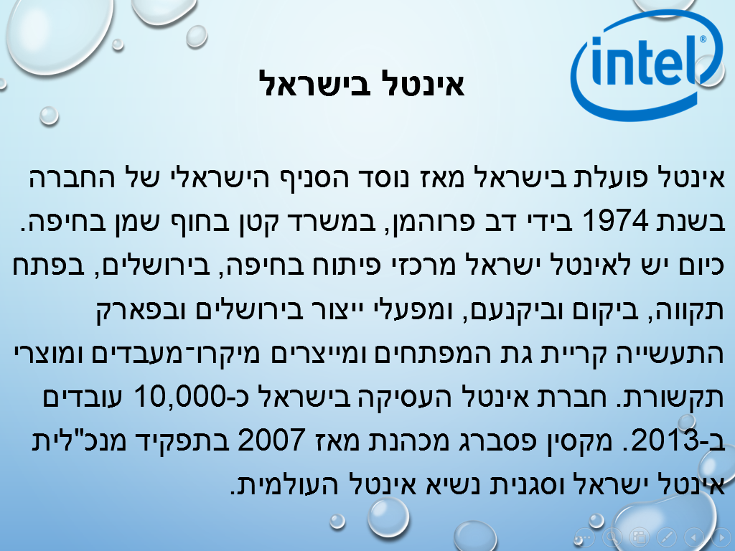

6. תהליך המחקר
שאלת המחקר: כיצד באה לידי ביטוי השפעת תנאי העסקה בחברת אינטל על שביעות רצון עובדים?
בתהליך המחקר חיברנו שאלון המופנה לעובדי אינטל. השאלון עסק בשני נושאים: תנאי העסקה ושביעות רצון העובדים.
השאלון הכיל 17 שאלות סגורות . 8 מהן בנושא תנאי העסקה והן שאלות מספר: 17, 15, 13, 11, 10, 7, 6, 4, 2 ו-9 מהן שאלות על מוטיבציה, והן
שאלות מספר: 16, 14, 12, 9, 8, 5, 3, 1.
האוכלוסייה הנחקרת: 20 עובדי אינטל.
טווח גיל המשיבים: 5 משיבים בין גיל 20 - 30, 9 משיבים בני גיל 31 - 40 שישה משיבים בני גיל 41-50.
השאלון חולק ל- 18 גברים ו- 2 נשים.
מצב משפחתי: 12 רווקים, 3 נשואים, 5 גרושים ואף לא אלמן אחד.
הגדרה דתית: 4 דתיים, 9 מסורתיים ו-7 חילוניים.
תפקיד: 3 טכנאים, 8 מנהלים כללים ,3 עובדי ייצור שבבים, 2 מנקים , ו-4 עובדי מיזוג .
וותק: 10 עובדים בעלי ותק של פחות 0 – 3 שנים, 7 עובדים בעלי ותק של 4 – 7 שנים, ו- 3 עובדים בעלי ותק של 7 – 10 שנים

כלי המחקר:
כלי המחקר הוא שאלון. כלי זה הוא קל ומהיר לעיבוד, קל למענה ע"י הנחקרים ומאפשר איסוף מידע מהיר יחסית ממספר גדול של נחקרים. יתרונות אלה הפכו את השאלון לכלי נפוץ ומקובל בחקר מדעי החברה. יתרון נוסף שיש לשאלון הוא אפשרות למלואו באופן אנונימי, דבר המעלה את מהימנותו, היות והעובד אינו חושש שתשובותיו יזיקו לו מצד ההנהלה. עם זאת, לשאלון יש מספר חסרונות: רבים מהנחקרים עלולים לא להבין את השאלות ולסמן תשובה באופן שרירותי. בנוסף, נשאל עלול להתעייף במהלך מילוי השאלון ולהתחיל לסמן תשובות באופן שרירותי.

תהליך עיבוד הנתונים:
לאחר מילוי כל השאלונים, אספנו אותם מהנשאלים וריכזנו את התשובות לכל שאלה. נתונים אלו הוזנו בתוכנת אקסל ויצרתנו דיאגרמות המציגות באופן גרפי את סיכום הנתונים. לאחר ניתוח כל דיאגרמה הסקתנו ממנה מסקנה מחקרית.

ניתוח ממצאים

היגד | כלל לא | במידה מעטה | במידה בינונית | במידה רבה | במידה רבה מאוד
1. אני מרוצה מתנאי ההעסקה שלי. |  | 2 | 4 | 7 | 7
2. תנאי העסקה שלי גורמים לי לעבוד טוב יותר. |  | 2 | 3 | 8 | 7
3. הגעתי למקום עבודתי בגלל תנאי העסקה במקום. | 1 |  | 5 | 9 | 5
4. אינני מכיר עובדים שעזבו בגלל תנאי העסקה. | 1 |  | 1 | 10 | 8
5. כל העובדים מקבלים את אותם תנאי העסקה. |  | 3 |  | 13 | 4
6. אם יפגעו לי בתנאי העסקה, אתפטר. | 4 | 2 | 4 | 6 | 4
7. הייתי ממליץ לחברים לעבוד במקום עבודתי בגלל התנאים הטובים. |  | 2 | 6 | 8 | 4
8. תנאי העסקה שלי טובים מאוד. |  | 1 | 4 | 12 | 3
9. אני שבע רצון ממקום עבודתי. | 1 | 2 | 7 | 9 | 1
10. ההנהלה פועלת רבות למען שביעות רצון העובדים. |  | 2 | 3 | 8 | 7
11. ללא שביעות רצון איני יכול לעבוד בצורה טובה. | 2 | 2 | 2 | 13 | 1
12. עובד בעל שביעות רצון גבוהה יוכל לקבל תנאי העסקה טובים יותר. | 2 | 2 | 2 | 12 | 2
13. שביעות הרצון שלי מושפעת מתנאי העסקה שאני מקבל. | 2 | 5 | 2 | 11
14. אני חושב שתנאי העסקה הם הגורם המשפיע ביותר על שביעות רצון העובדים. | 2 |  | 1 | 10 | 7
15. עובד שאינו מרוצה מעבודתו הוא עובד שתנאי העסקה שלו לא טובים. | 2 | 1 | 3 | 6 | 8

בתשובה להיגד "אני מרוצה מתנאי ההעסקה שלי" ענו:
35% אחוז השיבו במידה רבה מאוד, 35% אחוז השיבו במידה רבה, 20% אחוז השיבו במידה בינונית , 10% אחוז השיבו במידה מעטה, אין משיבים שלא מרוצים מהחברה.
אפשר להסיק מגרף זה כי רוב העובדים (מי שענו במידה רבה מאוד ובמידה רבה) בחברת אינטל מרוצים מתנאי ההעסקה שלהם.
הדבר מעיד על מודעות לתנאי העסקה ואף שתנאי העסקה טובים מאוד ומרצים את העובדים.

בתשובה להיגד " תנאי העסקה שלי גורמים לי לעבוד טוב יותר" ענו:
35% אחוז השיבו במידה רבה מאוד, 40% אחוז השיבו במידה רבה, 15% אחוז השיבו במידה בינונית, 10% אחוז השיבו במידה מעטה, 0% אחוז השיבו שלא מרוצים .
ניתן להסיק מכך שמרבית העובדים (אלו שענו במידה רבה עד רבה מאוד) מבורים שתנאי העסקתם גורמים להם לעבוד טוב יותר.
דבר המעיד על כך שהעובדים ערים מאוד לתנאי העסקתם והם גבוהים מאוד ביחס למשק הישראלי ובכלל באופן כזה שהעובדים מרגישים שיש לתת תמורה של עבודה טובה יותר בעבור תנאי העסקתם.

בתשובה להיגד "הגעתי למקום עבודתי בגלל תנאי העסקה במקום" ענו:
25% אחוז השיבו במידה רבה מאוד, 45% אחוז השיבו במידה רבה, 25% אחוז השיבו במידה בינונית, 0% אחוז השיבו במידה מעטה, 5% אחוז השיבו שלא מרוצים .
ניתן להסיק מכך שמרבית העובדים (אלו שענו במידה רבה עד רבה מאוד) הגיעו למקום העבודה בגלל תנאי העסקה במקום.
דבר המעיד שההנהלה שמה לנגד עיניה את העובדים ותנאי עבודתם וחשוב להנהלה מאוד לתגמל את העובדים כך שהם היו שבעי רצון ותנאי ההעסקה האלה גורמים לעובדים להגיע לאינטל במיוחד.

בתשובה להיגד " אינני מכיר עובדים שעזבו בגלל תנאי העסקה": 40% אחוז השיבו במידה רבה מאוד, 50% אחוז השיבו במידה רבה, 5% אחוז השיבו במידה בינונית, 0% אחוז השיבו במידה מעטה, 5% אחוז השיבו שלא מרוצים .

ניתן להסיק מכך שרוב העובדים (מי שענה במידה רבה מאוד ובמידה רבה)
לא מכירים עובדים שעזבו בגלל תנאי העסקה.

דבר המעיד על כך שתנאי העסקה באינטל אינם הסיבה לעזיבת עובדים.

בתשובה להיגד: " כל העובדים מקבלים את אותם תנאי העסקה ": 20% אחוז השיבו במידה רבה מאוד, 65% אחוז השיבו במידה רבה, 0% אחוז השיבו במידה בינונית, 15% אחוז השיבו במידה מעטה, 0% אחוז השיבו שלא מרוצים.
ניתן להסיק מכך שרוב העובדים (מי שענה במידה רבה) מרגישים שכל העובדים מקבלים את אותם תנאי ההעסקה.
דבר זה מעיד על כך שקיים שיוויון בתנאי העסקה של העובדים ושההנהלה שמה לנגד עיניה ליצור אחידות וחוסר תחרויות בהקשר של תנאי העסקה וההנהלה מעוניינת לתגמל את עובדיה בחופשיות וברצון.

בתשובה להיגד " אם יפגעו לי בתנאי העסקה, אתפטר": 20% אחוז השיבו במידה רבה מאוד, 30% אחוז השיבו במידה רבה, 20% אחוז השיבו במידה בינונית, 10% אחוז השיבו במידה מעטה, 20% אחוז השיבו כלל לא.
ניתן להסיק מכך שמחצית העובדים (במידה רבה עד רבה מאוד) סבורים שאם יפגעו להם בתנאי העסקה, הם יתפטרו.
הדבר מעיד על חשיבות תנאי העסקה והמודעות לכך שבאינטל הם טובים והעובדים מרגישים שהם נותנים תמורה הולמת עבור תנאי העסקה אלו ואם יורעו אז הם יתפטרו.

בתשובה להיגד " הייתי ממליץ לחברים לעבוד במקום עבודתי בגלל התנאים הטובים ": 20% אחוז השיבו במידה רבה מאוד, 40% אחוז השיבו במידה רבה, 30% אחוז השיבו במידה בינונית, 10% אחוז השיבו במידה מעטה, 0% אחוז השיבו כלל לא.
ניתן להסיק מכך שמרבית העובדים (מי שענה במידה רבה עד רבה מאוד) ממליצים לחבריהם לעבוד באינטל בגלל התנאים הטובים שבה.
דבר המעיד על כך שהעובדים מרוצים מאוד מתנאי העסקתם. ההנהלה משקיעה רבות בהם מבחינת חשיבה ושיפור מעמד העובדים.

בתשובה להיגד " תנאי העסקה שלי טובים מאוד ": 60% אחוז השיבו במידה רבה מאוד, 15% אחוז השיבו במידה רבה, 20% אחוז השיבו במידה בינונית, 5% אחוז השיבו במידה מעטה, 0% אחוז השיבו כלל לא.
ניתן להסיק מכך שרוב העובדים (אלה שענו במידה רבה) סבורים שתנאי העסקה טובים מאוד.
דבר המעיד על כך שתנאי עבודה באינטל בכוללים יציבות כלכלית, תנאי העסקה טובים והוגנים, יוקרה בינלאומית, בונוסים ומענקים גורמים לעובד להרגיש שתנאי העסקה שלו טובים יותר.

בתשובה להיגד " אני שבע רצון ממקום עבודתי ": 15% אחוז השיבו במידה רבה מאוד, 60% אחוז השיבו במידה רבה, 20% אחוז השיבו במידה בינונית, 5% אחוז השיבו במידה מעטה, 0% אחוז השיבו כלל לא.
ניתן להסיק מכך שרוב העובדים (אלה שענו במידה רבה) שבעי רצון מאינטל.
דבר המעיד על כך שבאינטל קיים איזון בין השקעתו של העובד ובין התגמול החיצוני שהוא מפיק מעבודתו.

בתשובה להיגד "ההנהלה פועלת רבות למען שביעות רצון העובדים" ענו:
35% אחוז השיבו במידה רבה מאוד, 40% אחוז השיבו במידה רבה, 15% אחוז השיבו במידה בינונית, 10% אחוז השיבו במידה מעטה, 0% אחוז השיבו שלא מרוצים .
ניתן להסיק כי מרבית העובדים (אלו שענו במידה רבה עד רבה מאוד) סבורים שההנהלה פועלת רבות למען שביעות רצונם.
דבר המעיד על כך שההנהלה משקיעה משאבים ומאמצים על מנת לשפר את שביעות רצון העובדים ושההנהלה מודעת לכך ששביעות רצון מגבירה אפקטיביות, תפוקות והזדהות עם מקום העבודה ואיכות העבודה.

בתשובה להיגד " ללא שביעות רצון איני יכול לעבוד בצורה טובה ": 5% אחוז השיבו במידה רבה מאוד, 65% אחוז השיבו במידה רבה, 10% אחוז השיבו במידה בינונית, 10% אחוז השיבו במידה מעטה, ו10% אחוז השיבו שלא מרוצים.
ניתן להסיק מכך שרוב העובדים (מי שענו במידה רבה) חשוב שללא שביעות רצון אינם יכולים לעבוד בצורה טובה.
דבר המעיד על כך שהעובדים מודעים לכך שכדי לעבוד באופן אפקטיבי ויעיל, נחוץ להם להרגיש מרוצים ומסופקים.
שהתחושות והנאמנות שיש לעובדים כלפי עבודתם יהיה מיטבי כדי שהם יוכלו לעבוד באופן מיטבי.

בתשובה להיגד " עובד בעל שביעות רצון גבוהה יוכל לקבל תנאי העסקה טובים יותר ": 10% אחוז השיבו במידה רבה מאוד, 60% אחוז השיבו במידה רבה, 10% אחוז השיבו במידה בינונית, 10% אחוז השיבו במידה מעטה, 10% אחוז השיבו שלא מרוצים.
ניתן להסיק מכך שרוב העובדים (אלה שענו במידה רבה) סבורים שיש קשר הדוק בין עובדים מרוצים לתנאי העסקה משופרים.
דבר המעיד על כך שקיימת תחושה שעובדים בעלי שביעות רצון גבוהה, שהם עובדים שהרגשות, האמונות, והמחשבות שלהם כלפי העבודה אוהדים, יהיו עובדים שתנאי ההעסקה שלהם יהיו גבוהים יותר.

בתשובה להיגד " שביעות הרצון שלי מושפעת מתנאי העסקה שאני מקבל" ענו: 0% אחוז השיבו במידה רבה מאוד, 55% אחוז השיבו במידה רבה, 10% אחוז השיבו במידה בינונית, 25% אחוז השיבו במידה מעטה, 10% אחוז השיבו שלא מרוצים.
ניתן להסיק כי מרבית העובדים(מי שענה במידה רבה)סבורים ששביעות רצון מושפעת מתנאי העסקה שהעובד מקבל.
דבר המעיד על חשיבות תנאי העסקה והשפעתם על שביעות רצון באינטל.
ניתן ללמוד שבאינטל שביעות הרצון, כלומר אוסף המחשבות, האמונות, והרגשות כלפי העבודה, מושפעים מתנאי העסקה המציעים יציבות כלכלית ותנאי עבודה טובים מאוד.

בתשובה להיגד " אני חושב שתנאי העסקה הם הגורם המשפיע ביותר על שביעות רצון העובדים ": 25% אחוז השיבו במידה רבה מאוד, 35% אחוז השיבו במידה רבה, 30% אחוז השיבו במידה בינונית, 5% אחוז השיבו במידה מעטה, 5% אחוז השיבו שלא מרוצים.
ניתן להסיק מכך שמרבית העובדים (כלומר מי שענה במידה רבה עד רבה מאוד) סבורים שתנאי העסקה הם הגורם המשפיע ביותר על שביעות רצון העובדים.
הדבר מעיד על החשיבות באינטל של תנאי העסקה האיכותיים, המשופרים, היציבים, ועל ערכיהם ביחס לכלל המשק ולחברות הייטק בפרט.
הם מהווים השפעה גדולה ביותר על רגשותיהם, אמונותיהם, ומחשבותיהם של העובדים כלפי העבודה.

בתשובה להיגד " עובד שאינו מרוצה מעבודתו הוא עובד שתנאי העסקה שלו לא טובים " ענו: 50% אחוז השיבו במידה רבה מאוד, 20% אחוז השיבו במידה רבה, 15% אחוז השיבו במידה בינונית, 10% אחוז השיבו במידה מעטה, 5% אחוז השיבו שלא מרוצים.
ניתן להסיק מכך שרוב העובדים (אלה שענו במידה מעטה וכלל לא) סבורים שעובד אינו מרוצה מעבודתו הוא עובד שתנאי העסקתו אינם טובים.
הדבר מעיד על כך שהעובדים חשים שקיימות מגוון סיבות להיות לא מרוצים בעבודה ולאו דווקא תנאי העסקה.

6. סיכום, דיון והמלצות
תנאי העסקה

דיני העבודה בישראל מעניקים לעובדים ולעובדות שורה של תנאי העסקה אשר נלווים לתשלום שכר העבודה. בין הזכויות כאמור ניתן למצוא: דמי מחלה, חופשה שנתית, דמי הבראה, תשלומי פנסיה ועוד.
מטרתם העיקרית של תנאי העסקה היא להבטיח את קיומם ורווחתם של העובדים בכבוד אנושי.
באינטל ההנהלה הגדילה לעשות והיא מציעה לעובדים יציבות כלכלית, תנאי עבודה טובים והוגנים, יוקרה בינלאומית, יחס לעובד כאדם שלם ובעל משפחה, תוכנית של חלוקת רווחים המשתפות את העובדים בהצלחת החברה, בונוסים, ומענקים מושקעים, חופשות, הורות לשני ההורים באופן שווה, ושנת שבתון אחת לשבע שנים.

תנאי העסקה באינטל הם יותר מהוגנים, הם הסיבה לכך שעובדים רוצים לבוא לעבוד באינטל, הם סיבה לכך שעובדים ימליצו לחבריהם לעבוד באינטל, הם סיבה לכך שעובדים שבעי רצון שם והם לא יהיו סיבה להתפטרות.

העובדים באינטל מרוצים מאוד מתנאי העסקתם, העובדים מודעים מאוד למעמד תנאי העסקה שלהם ביחס למקובל במשק ובחברות הייטק בפרט, ולכן הם גורמים להם לעבוד טוב יותר.

ישנו שוויון בתנאי העסקה של העובדים מתוך רצון לתגמל באופן שווה ולא ליצור תחרותיות בהקשר זה אלא להביע אחידות והערכה כלפי העובדים .

העובדים סבורים שאם יפגעו להם בתנאי העסקה הם יתפטרו והדבר מדגיש את חשיבותם והערכתם בעיני העובדים.

שביעות רצון
שביעות רצון היא הרמוניה בין העובד בין עבודתו, המתבטאת באיזון שבין השקעתו של העובד ובין התגמול הפנימי והתגמול החיצוני שהוא מפיק מעבודתו.
באינטל העובדים שבעי רצון ממקום עבודתם, הם חשים שההנהלה משקיעה משאבים רבים כדי לגרום לעובדים תחושת שביעות רצון ובכך להגביר אצל העובדים אפקטיביות, תפוקות, הזדהות עם מקום העבודה ואיכות עבודה הנחוצים לעובדים כדי לעבוד באופן מיטבי.

השפעת תנאי העסקה באינטל על שביעות רצון העובדים
מטרת המחקר היא בדיקת השפעת תנאי העסקה בחברת אינטל של שביעות רצון העובדים.
החשיבות באינטל של תנאי העסקה האיכותיים, המשופרים, היציבים, ועל ערכיהם ביחס לכלל המשק ולחברות הייטק בפרט מהווים השפעה גדולה ביותר על רגשותיהם, אמונותיהם, ומחשבותיהם של העובדים כלפי העבודה.
אנו חשים שקיים קשר הדוק והשפעה מובהקת בין תנאי העסקה באינטל על שביעות רצון העובדים.
העובדים מעידים על כך שהגורם המשפיע ביותר על שביעות רצון העובדים הם תנאי העסקה שלהם.
באינטל תנאי העסקה איכותיים, משופרים, יציבים, וערכיהם ביחס לכלל המשק ולחברות הייטק בפרט, חשיבות רבה.
הם מהווים השפעה גדולה ביותר על רגשותיהם, אמונותיהם, ומחשבותיהם של העובדים כלפי העבודה.

המלצות

1.המשכת חשיבה בלתי שגרתית המעודדת את העובד מבחינת תנאי העסקתו.

2.המשך ראיית העובד כאדם שלם וכאיש משפחה והענקת תנאי העסקה משופרים היוצרים תחושת משפחתיות הגורמת לעובד לחוש הזדהות עם אינטל.

3.שיפור שביעות הרצון על ידי יצירת תרבות של אינטרקציה חברתית בין העובדים.

4.העלת שביעות רצון על ידי בדיקת מערכת הערכים של העובדים וניסיונות לשפר את שביעות רצון העובדים והתפקוד שלהם בהתאם לערכי העובדים.

7. כתיבה עסקית
אירוע
אינטל אלקטרוניקה בע''מ הוא תאגיד בין לאומי אמריקאי, אחת המחברות החשובות בעולם בתחום של תכנון וייצור מיקרו-מעבדים ומעגלים משולבים.
אינטל ידועה בזכות תנאי העסקה ושביעות רצון העובדים ושביעות הרצון הטובים ביותר ולכן צחי ונטורה מאשקלון רצה לעבוד באינטל.
בתאריך י''ג באייר תשע''ז בתאריך 13 במאי 2017 שלח צחי מכתב הצעת מועמדות לתפקיד טכנאי מחשבים באינטל, ובו הציע את עצמו לתפקיד טכנאי .
בתאריך 25 במאי 2017 כ''ט באייר תשע''ז, אינטל שלחה לצחי ונטורה מכתב הזמנה לריאיון עבודה עם יוסי וקנין, מנהל משאבי אנוש.
הריאיון יתקיים בתאריך 26 במאי 2017 א' בסיוון תשע''ז בשעה 15:00 בצהריים.
צחי התבקש לאשר את הריאיון בכך שיתקשר למזכירה רחלי .
בתאריך כ''ט באייר תשע''ז , 29 במאי 2017 ד' בסיוון קיבל צחי ונטורה כתב מינוי .

לאחר שנה ,קיבל צחי מכתב התפטרות משום שלא היה מחויב לארגון.

טבלת מעקב לניסוח מסמכים

מספר מכתב | תאריך | נושא המכתב | שם המוען | שם הנמען
1 | 13.5.17 | הצעת מועמדות | צחי ונטורה | אינטל
2 | 25.5.17 | זימון לראיון עבודה | יוסי וקנין  מנהל משאבי אנוש באינטל | צחי ונטורה
3 | 29.5.17 | כתב מינוי | יוסי וקנין  מנהל משאבי אנוש באינטל | צחי ונטורה
4 | 29.05.18 | מכתב פיטורין | צחי ונטורה | יוסי וקנין מנהל משאבי אנוש באינטל

צחי ונטורה
רחוב ביאליק 42
ת''ד 68812
אשקלון
טלפון :054-1023918
י''ז באייר תשע''ז
13 במאי 2017
לכבוד אינטל אלקטרוניקה בע''מ
שדרות אבץ 2, קריית גת, מיקוד 82012

אדונים נכבדים,

הנדון: הצעת מועמדות לתפקיד למשרת טכנאי מחשבים

המשרה המוצעת על ידכם, עוררה בי עניין רב. אני מאמין כי יש לי כישורים העונים לדרישתכם. הריני מציג בזה את מועמדותי טכנאי מחשבים.
נולדתי בישראל, בשנת1987, אני נשוי, את השכלתי רכשתי בתיכון מקיף א' אשקלון , במקצועות מוגברים פיזיקה והנדסת מחשבים וסיימתי בשנת 2005.
אני בעל תעודת בגרות מלאה הכוללת 28 יחידות לימוד. בתום לימודיי התגייסתי לצה''ל ושירתי בתותחנים.
בשנת 2011 התקבלתי לאוניברסיטת בר אילן בלימודים להנדסת מחשבים בהתמחות הנדסת תוכנה. במקביל ללימודיי עבדתי באייבורי מחשבים .

בכבוד רב,

צחי ונטורה
אינטל אלקטרוניקה בע''מ
שדרות אבץ 2 קריית גת, מיקוד 82012
טלפקס 08-6120000, אתר: www.Intel.co.il

כט' בסיוון תשע"ז
25 במאי 2017
לכבוד
צחי ונטורה
ביאליק 42
ת''ד 68812
אשקלון

אדון נכבד,

הנדון: הזמנה לראיון

מכתב הצעת מועמדותך התקבל בתודה משרדנו.

הינך מוזמן לריאיון אישי עמי יתקיים בתאריך 26 במאי 2017 בשעה 15:00 בצהריים, בבניין אינטל טכנולוגיה, קומה 4, חדר 420, קריית גת.
הינך מתבקש להביא עימך את כל המסמכים, התעודות וההמלצות המעידים על כישורייך.
עלייך לאשר את דבר הגעתך בטלפון מספר 053-1022918 למזכירה בשם שולמית חדד.
אנו מאחלים לך הצלחה.

בכבוד רב,

יוסי וקנין
מנהל משאבי אנוש

אינטל אלקטרוניקה בע''מ
שדרות אבץ 2 קריית גת, מיקוד 82012
טלפקס 08-6120000, אתר: www.Intel.co.il

ד בסיוון תשע"ז
29 במאי 2017

כתב מינוי

מר צחי ונטורה מתמנה בזה לתפקיד טכנאי מחשבים בארגוננו, בכפיפות ליעקב ישראל, הנדסאי ומנהל צוות.

התפקיד הוא במשרה מלאה, 5 ימי עבודה בשבוע בדרגת טכנאי. צחי זכאי לקבל את כל הזכויות הסוציאליות המקובלות באינטל בהתאם להסכם העבודה הקיבוצי, הכולל קרן השתלמות, בונוסים והטבות.

מועד התחלת העבודה 1 ביוני 2017.

בברכה,

יוסי וקנין
מנהל משאבי אנוש
העתקים: מר יוסי וקנין - מנהל משאבי אנוש
ועד עובדים
תיק אישי
אינטל אלקטרוניקה בע''מ
שדרות אבץ 2 קריית גת, מיקוד 82012
טלפקס 08-6120000, אתר: www.Intel.co.il

טו' בסיוון תשע''ח
29 במאי 2018
לכבוד
צחי ונטורה
רחוב ביאליק 42
ת''ד 68812
אשקלון

אדון נכבד,

הנדון: פיטוריך מאינטל

אחרי שנת עבודה ראשונה בחברתנו, הננו נאלצים לבשר לך שאיננו מרוצים מעבודתך ולכן מודיעים לך על סיום עבודתך באינטל.
סיום עבודתך בחברה ייכנס לתוקף על פי האמור בהסכם ההעסקה אשר נחתם איתך ובהתאם לחובתנו למתן הודעה מוקדמת, בתוך חודש מיום זה בתאריך 29.6.18. אתה מתבקש להמשיך ולמלא את משימותייך בחברה עד ליום זה.

אנו מאחלים לך בהצלחה בהמשך דרכך.

בברכה,

יוסי וקנין
משאבי אנוש אינטל

העתקים: מר יוסי וקנין - מנהל משאבי אנוש
ועד עובדים
תיק אישי

רשימת מקורות איסוף המידע

אילן משולם ויצחק הרפז, 2015, "ניהול משאבי אנוש – הגישה האסטרטגית", הוצאת הספרים של אוניברסיטת חיפה, ידיעות אחרונות, ספרי חמד.

יזהר אופלטקה, 2015, יסודות מינהל החינוך מנהיגות וניהול בארגון החינוכי, פרדס הוצאה לאור.

אפרת צנגר, 2004, תרבות ארגונית, הוצאת אמי"ת, רשת חינוך ציונית דתית בישראל.

שרה קנר, 2003, משאבי אנוש בארגון, קריית-אונו, הוצאת נר, 2003.

http://www.nihul.com

http://www.calcalist.co.i

http://www.intel.co.il

רפלקציה

רפלקציה של התלמיד הריאל סוסן :
בחרתי לעשות את העבודה בנושא השפעת תנאי העסקה בחברת אינטל על שביעות רצון העובדים.

אני אהבתי את החלק של הכתיבה, אהבתי לחקור על השביעות הרצון של העובדים ולדעת שאינטל משביעה את רצונם של העובדים.
החלק הקל שהיה לי בעבודה להשיג חומרים מהאינטרנט.

החלק הקשה שהיה לי בעבודה היה שהייתי צריך לחלק את השאלונים ולדבר עם עובדים של אינטל על מנת שימלאו אותם.

נהניתי מאוד לעשות את העבודה בגלל שהיא גרמה לי להבין קצת יותר על תנאי העסקה שקיימים בכל מקום, ובאינטל תנאי ההעסקה טובים ושעובדיהם שבעי רצון מתנאי העסקתם.

בעתיד כשאכתוב עבודה דומה, יהיה לי יותר כיף לעשות מכיוון שלמדתי שעבודות כאלה מעשירות את הידע שלי, אני לומד יותר להשתמש במחשב למטרות כמו אלו , אני מצפה לכך שאכתוב עבודות כאלה דומות לעבודה זו בעתיד.

רפלקציה של התלמיד קסם חליס :
בחרתי לעשות את העבודה בנושא השפעת תנאי העסקה בחברת אינטל על שביעות רצון העובדים.

אני אהבתי את החלק של הגרפים ,שעשינו באקסל והמצגת שעשינו בפאוור-פוינט מכיוון שזה היה ממש כיף ובחלק הזה קצת ידעתי יותר על אינטל ותנאי ההעסקה שלה.
החלק הקל שהיה לי בעבודה היה לעצב את העבודה, לקשט , לבחור גופן וכו'.

החלק הקשה שהיה לי בעבודה היה שהייתי צריך לארגן את העבודה בסוף לידי עבודה מסודרת בגלל שהיה המון עמודים וזה לקח הרבה זמן.

נהניתי מאוד לעשות את העבודה בגלל שהיא גרמה לי להבין איך עובד ארגון, איך אינטל עובדים ומה הם תנאי ההעסקה במקומות עבודה ועכשיו אדע יותר בחיים על הזכויות והתנאים שאצטרך לקבל בעבודתי.

בעתיד כשאכתוב עבודה דומה, יהיה לי יותר קל לעשות אותה מכיוון שאחריי שעשיתי עבודה גדולה כמו זו שעשיתי על תנאי ההעסקה באינטל, ארגיש שכל עבודה אחרת תהיה קטנה עליי מכיוון שעכשיו יש לי יותר ידע בלמצוא חומרים, להתעסק עם התוכנה ומה שמעבר לה.

נספחים
נספח 1 – טופס הצעה לכתיבת פרויקט גמר
נספח 2 - תכנון לוח זמנים לביצוע פרויקט גמר
נספח 3 – שאלון
נספח 4 – טופס הצהרה על מקוריות העבודה

נספח 1 – טופס הצעה לכתיבת פרויקט גמר
טופס הצעה לכתיבת פרויקט גמר לשנה"ל תשע"ז
שם ביה"ס : עירוני מקיף א' אשקלון סמל ביה"ס: 644294
ישוב: אשקלון
שמות התלמידים ות"ז:
קסם חליס, ת"ז מס' 207910456
שי אללוף, ת"ז מס' 209356393

שם המורה המנחה: רונית גרוסמן ת"ז: 033784687 תעודת הוראה במקצוע : מדעי המחשב ומקצועות הטכנולוגיה , מספר רישיון ההוראה : 168
כתובת: אשקלון טלפון 052-6325874 דוא"ל project20173@gmail.com
נושא העבודה: " השפעת תנאי העסקה בחברת אינטל על שביעות רצון העובדים."

שאלת המחקר: כיצד באה לידי ביטוי השפעת תנאי העסקה בחברת אינטל של שביעות רצון העובדים
השערת המחקר: השערתנו היא שתנאי העסקה כוללים בתוכם תגמולים לעובדים שהם מעבר לשכר. ככל שתנאי ההעסקה הוגנים וטובים יותר אז שביעות הרצון של העובדים צריכה להיות גבוהה יותר. כשהעובד זכאי לתנאי העסקה המרצים אותו, במיוחד בהשוואה למצב במשק, אז הוא חש בעל ערך ומשמעותי ובכך שביעות הרצון שלו עולה.

תיאור הארגון בקצרה (עד 5 שורות)
אינטל היא תאגיד בינלאומי אמריקאי, אחת מהחברות החשובות בעולם בתחום של תכנון וייצור מיקרו-מעבדים ומעגלים משולבים. כמו כן, אינטל מייצרת כרטיסי רשת, מערכות שבבים ללוחות אם, מוצרי תכנה והתקנים אחרים. לאינטל פרויקט מחקר מתקדמים בכל ההיבטים של ייצור מוליכים למחצה, כולל MEMS., וגם לא מעט פרויקטים בתחום התוכנה כמו מהדר לשפות תכנות וערכת פיתוח לעיבודים גרפיים.
שם אשת הקשר מהארגון: כפיר חיימוביץ' תפקידו: מנהל פיתוח
מס' טלפון 054-4377836 דוא"ל moshe_alalouf@walla.com
אוכלוסיית המחקר: 20 עובדי " אינטל "
כלי המחקר: שאלונים סגורים.
ביבליוגרפיה (5 פריטים לפחות):
אילן משולם ויצחק הרפז, 2015, "ניהול משאבי אנוש – הגישה האסטרטגית", הוצאת הספרים של אוניברסיטת חיפה, ידיעות אחרונות, ספרי חמד.
יזהר אופלטקה, 2015, יסודות מינהל החינוך מנהיגות וניהול בארגון החינוכי, פרדס הוצאה לאור.
אפרת צנגר, 2004, תרבות ארגונית, הוצאת אמי"ת, רשת חינוך ציונית דתית בישראל.
שרה קנר, 2003, משאבי אנוש בארגון, קריית-אונו, הוצאת נר, 2003.
http://www.nihul.com
http://www.calcalist.co.i
http://www.intel.co.il

ההצעה של עבודת החקר נבדקה על ידי ונמצאה תקינה.
שם המורה המנחה: רונית גרוסמן
תאריך: 9.9.16
חתימת המורה המנחה רונית גרוסמן

נספח 2 - תכנון לוח זמנים לביצוע פרויקט גמר
שמות התלמידים :
קסם חליס, ת"ז מס' 207910456
שי אללוף, ת"ז מס' 209356393

שם המורה המנחה: רונית גרוסמן
שם ביה"ס : עירוני מקיף א' אשקלון סמל ביה"ס: 644294
שלב בעבודה | תיאור השלב | תאריך
1 | בחירת נושא ושאלת מחקר | 19.9.16
2 | בחירת ארגון וכתיבת תיאור ארגון | 29.9.16
3 | כתיבת רקע תאורטי | 2.10.16
4 | ניסוח שאלון | 18.11.16
5 | ניסוח השערת מחקר | 22.12.17
6 | מילוי השאלון ע"י העובדים בארגון | 11.1.17
7 | ניתוח שאלונים | 15.2.17
8 | הכנת מצגת | 15.3.17
9 | כתיבת עסקית | 21.4.17
10 | כתיבת סיכום, מבוא | 29.4.17
11 | רפלקציה וסיום עבודה | 5.5.17

נספח 3 – שאלון

שאלון

שלום,

שמנו הריאל סוסן וקסם חליס ואנו תלמידי יב במקיף עירוני א אשקלון. במסגרת לימודינו במגמת ניהול עסקי אנו עורכים מחקר על ארגון אינטל.
במחקרינו נרצה לבדוק השפעת תנאי העסקה בחברת אינטל של שביעות רצון העובדים.
נודה לעזרתכם במילוי שאלון אנונימי זה. השאלון הוא לשימוש בית הספר בלבד.

פרטים אישיים:

גיל : ___________
עליך לסמן עבור כל היגד את נכונותו לגבייך:
מין : זכר / נקבה
תפקיד : ___________
ותק : ___________

היגד | כלל לא | במידה מעטה | במידה בינונית | במידה רבה | במידה רבה מאוד
1. אני מרוצה מתנאי ההעסקה שלי. |  | 2 | 4 | 7 | 7
2. תנאי העסקה שלי גורמים לי לעבוד טוב יותר. |  | 2 | 3 | 8 | 7
3. הגעתי למקום עבודתי בגלל תנאי העסקה במקום. | 1 |  | 5 | 9 | 5
4. אינני מכיר עובדים שעזבו בגלל תנאי העסקה. | 1 |  | 1 | 10 | 8
5. כל העובדים מקבלים את אותם תנאי העסקה. |  | 3 |  | 13 | 4
6. אם יפגעו לי בתנאי העסקה, אתפטר. | 4 | 2 | 4 | 6 | 4
7. הייתי ממליץ לחברים לעבוד במקום עבודתי בגלל התנאים הטובים. |  | 2 | 6 | 8 | 4
8. תנאי העסקה שלי טובים מאוד. |  | 1 | 4 | 12 | 3
9. אני שבע רצון ממקום עבודתי. | 1 | 2 | 7 | 9 | 1
10. ההנהלה פועלת רבות למען שביעות רצון העובדים. |  | 2 | 3 | 8 | 7
11. ללא שביעות רצון איני יכול לעבוד בצורה טובה. | 2 | 2 | 2 | 13 | 1
12. עובד בעל שביעות רצון גבוהה יוכל לקבל תנאי העסקה טובים יותר. | 2 | 2 | 2 | 12 | 2
13. שביעות הרצון שלי מושפעת מתנאי העסקה שאני מקבל. | 2 | 5 | 2 | 11
14. אני חושב שתנאי העסקה הם הגורם המשפיע ביותר על שביעות רצון העובדים. | 2 |  | 1 | 10 | 7
15. עובד שאינו מרוצה מעבודתו הוא עובד שתנאי העסקה שלו לא טובים. | 2 | 1 | 3 | 6 | 8
ציין לגבי כל היגד את מידת נכונותו לגבייך.

נספח 4 - טופס הצהרה על מקוריות העבודה

שם ביה"ס: מקיף עירוני א' אשקלון סמל ביה"ס: 644294 ישוב: אשקלון
שם התלמידים ות"ז :
קסם חליס, ת"ז מס' 207910456
שי אללוף, ת"ז מס' 209356393
שם המורה המנחה: רונית גרוסמן
תעודת הוראה במקצוע : מדעי המחשב ומקצועות הטכנולוגיה מספר רישיון ההוראה : 268 כתובת: יצחק בן-צבי 1 , אשקלון.
טלפון 08-6700900 נייד דוא"ל project20173@gmail.com
אני הח"מ, מצהיר בזאת כי עבודה זו נעשתה על ידי בלבד.
פרויקט הגמר נעשה על סמך הנושאים שלמדתי בתיכון ובאופן עצמאי ונעשתה בהנחיית המורה המנחה.
אני מודע לאחריות שהנני מקבל על עצמי על ידי חתימתי על הצהרה זו שכל הנאמר בה אמת ורק אמת.
חתימת הסטודנטים: ________________ ________________
תאריך: 19.5.17
אישור המנחה האישי
הריני מאשר שהפרויקט בוצע בהנחייתי, קראתי את העבודה ומצאתי כי היא מוכנה לצורך
הגשת עבודת גמר ברמת 3 יח"ל .
תאריך: 19.5.17
שם המנחה: רונית גרוסמן
חתימה: רונית גרוסמן

